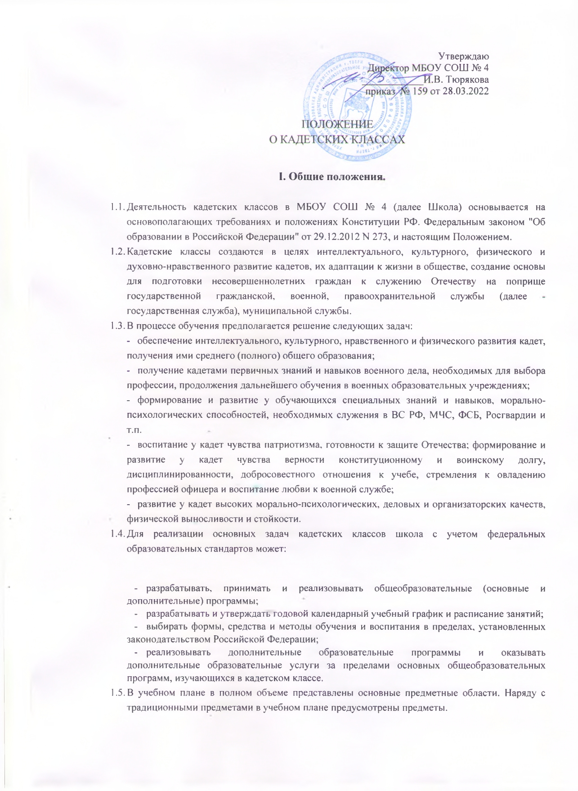
направленные на обеспечение осознанного выбора кадетами профессии (математика, информатика, физика, химия, ОБЖ, история).
Набор образовательных предметов осуществлен таким образом, что кадеты в случае изменения ориентации в выборе профессии могут в любое время продолжить обучение в других классах. Основное общее образование является базой для получения углубленного среднего (полного общего) образования.
- Кадетские классы могут иметь свое знамя, гимн, символику. Для учащихся класса устанавливается форма одежды единого образца, утверждаются знаки различия, должности и иные регламентирующие профильную подготовку документы.
- Кадетские классы создаются в целях совершенствования военно- патриотического воспитания, популяризации профессии вооруженного защитника Отечества, подготовки к службе в вооруженных силах РФ и учебе в высших военных заведениях ВС РФ, МЧС России, МВД России и технических ВУЗах и ССУЗах страны, воспитания патриота и гражданина.
- Школа обеспечивает усвоение кадетами общеобразовательных программ основного общего образования, условия становления и формирования личности кадетов, их способности к социальному самоопределению.
II. Порядок приёма детей в кадетские классы.
- Школа осуществляет приём в кадетский класс ежегодно только в 5-й класс на конкурсной основе. В другие классы прием допускается только на образовавшиеся в ходе образовательного процесса свободные места в индивидуальном порядке.
- В кадетский класс могут быть приняты выпускники первой ступени, успешно окончившие 4 класс и набравшие наибольшее количество баллов по результатам конкурсных испытаний по математике и русскому языку. Прием осуществляется по принципу полной добровольности обучающихся с согласия и по заявлению родителей (законных представителей) и на основании рейтинга.
- Работу по отбору кандидатов для зачисления в кадетский класс проводит приемная комиссия. Состав комиссии, сроки и время ее работы определяются и закрепляются в приказе директора школы. Приказ о создании приемной комиссии, времени и порядке ее работы издается ежегодно не позднее 15 апреля. Приемной комиссией назначается дата и время проведения конкурсных испытаний.
- В состав приемной комиссии входят:
- председатель комиссии - директор школы;
- заместители директора по УВР. ВР;
- классные руководители.
- Учителя-предметники
2.5. В комиссию представляются следующие документы:
- заявление от родителей (законных представителей) кандидата по установленной форме;
- медицинская справка о состоянии здоровья и пригодности к обучению в кадетских классах;
- оценочная ведомость по итогам первой ступени обучения;
- результаты мониторинговых работ по русскому языку и математике;

- характеристика;
- другие дополнительные сведения (результаты участия в олимпиадах, конкурсах, спортивных соревнованиях, наличие спортивных разрядов и др.).
- Наполняемость кадетских классов - 25 человек. Комиссия вправе отказать в приеме кандидатам, имеющим низкий рейтинг.
- Обучающиеся в кадетских классах по итогам первого года обучения (и последующих) в случае низкой мотивации к обучению и низкого качества знаний могут быть переведены в общеобразовательный класс. Обучающиеся в кадетских классах имеют право на переход в соответствующий общеобразовательный класс любой школы.
- При зачислении в кадетский класс, кадеты имеют единую установленную форму одежды (повседневную, парадную, спортивную), которой обеспечиваются за счет родителей.
- Школа обязана предоставить родителям (законным представителям) для ознакомления все документы, регламентирующие образовательный процесс в школе и в кадетском классе.
III. Программа обучения
- При обучении кадетов соблюдается логическая последовательность в изучении тем и предметов обучения с учетом задач кадетского класса и возрастных особенностей кадетов.
- Режим дня для кадетского класса, обеспечивающий научно-обоснованное сочетание обучения, специальной подготовки, труда и отдыха регламентируется правилами внутреннего распорядка общеобразовательной школы и утверждается директором школы.
- Воспитание кадетов базируется на общечеловеческих ценностях, лучших образцах мировой и национальной культуры, истории Отечества и героических традициях Вооруженных Сил Российской Федерации.
- Воспитательный процесс организуется на основе комплексного подхода к решению задач патриотического, правового, нравственного, эстетического и воинского воспитания кадетов. При этом основные задачи его реализуются в процессе повседневной жизни кадетов, в совместной учебной и других видах деятельности кадет, преподавателей и командиров подразделений. Эффективность воспитательного процесса достигается через организацию внеурочной деятельности кадет путем проведения дополнительных мероприятий по организации активного отдыха, социально-активной деятельности кадетов, участие в спортивных мероприятиях, созданием необходимых условий для успешной учебы и досуга кадет, всесторонним информационным обеспечением, а также сочетанием высокой требовательности к кадетам с уважением их личного достоинства. Основной формой этого процесса является систематическая и целенаправленная индивидуальная работа с каждым кадетом. Каждый день по утвержденному расписанию у кадет проводятся занятия по шахматам, огневой подготовке, хореографии, строевой подготовке. Также раз в неделю - спортивные занятия ( плавание, волейбол, смешанные единоборства и т.п.).

Обязательными для кадет являются занятия, проводимые офицерами и специалистами BA ВКО им. Маршала Г.Жукова. 12 Минской дивизии ВТА, МЧС.
- Воспитательная работа с кадетами планируется в масштабе кадетского класса на весь период обучения, а также на учебный год и месяц.
- По окончании курса 9 и 11 класса, наряду с аттестатом об основном общем образовании, выдается свидетельство об окончании .кадетского класса с перечнем специальных дисциплин, изученных кадетами.
- В целях предупреждения несчастных случаев и аварий на всех занятиях, стрельбах, при изучении и использовании имитационных средств, а также при обслуживании техники, выполнении работ и проведении спортивных мероприятий строго соблюдаются правила и меры безопасности. Накануне всех практических занятий организуются инструктажи по мерам безопасности.
IV. Права и обязанности участников образовательного процесса
- Обучающиеся в классе имеют право на:
- обучение по индивидуальной образовательной программе;
- выбор профиля обучения с последующей службой в Минобороны. МВД, МЧС, ФСБ России;
- участие в решении вопросов улучшения успеваемости и дисциплины в классе;
- получение групповых и индивидуальных консультаций по учебным программам;
- участие в общественной жизни класса и школы.
- участие в органах школьного ученического самоуправления (Совета старшеклассников, Школьного спортивного клуба и иных объединений обучающихся);
- психологическую помощь;
- уважение человеческого достоинства, свободу слова.
- Обучающиеся обязаны:
- выполнять Устав школы. Правила внутреннего распорядка для обучающихся школы, Положение о кадетских классах, твердо знать и добросовестно выполнять свои обязанности;
- упорно и настойчиво овладевать знаниями, чтобы стать всесторонне развитым, образовательным и культурным человеком;
- внимательно слушать педагогов, активно работать, аккуратно и самостоятельно выполнять все учебные задания;
- уважать честь и достоинство других обучающихся и работников школы;
- соблюдать внутренний распорядок и правила поведения, установленные в классе, носить форму установленного образца;
- строго выполнять правила личной гигиены, иметь аккуратную короткую прическу;
- закалять свое здоровье, воспитывать волю и характер, регулярно заниматься спортом;
- дорожить честью школы.
- Обучающимся запрещается:
- употребление спиртных напитков;
- курение;
- азартные игры;

- бранные выражения.
- Кадеты, добросовестно выполняющие свои обязанности, отличающиеся
примерным поведением, высокой успеваемостью, трудолюбием, могут быть
поощрены, а нарушители установленного порядка и правил поведения подвергаются
дисциплинарным взысканиям.
- К кадетам применяются следующие поощрения:
- Объявление благодарности;
- Награждение Почетной грамотой;
- Ходатайство перед Военными ведомствами и общественными организациями,
органами власти о награждении кадет или вынесении благодарности;
- Снятие ранее наложенного дисциплинарного взыскания;
- Благодарственное письмо родителям (законным представителям);
- Помещение фото кадетов на доску «ИМИ ГОРДИТСЯ ШКОЛА»;
- Награждение ценными подарками и др.
- На кадетов могут налагаться следующие взыскания:
- Замечание;
- Выговор;
- Строгий выговор;
- Отчисление из класса.

